CADANGAN MENAIK TARAF
GERBANG PENDAFTARAN DAN PELESENAN PERNIAGAAN

- Kami akan membangunkan Modul/ Komponen Interaktif Pendaftaran Perniagaan SME HIP 1 yang merangkumi perkara-perkara berikut:

- Melaksanakan kajian keperluan bisnes, integrasi, fungsian dan kesediaan.

Kami akan melaksanakan kajian keperluan pengguna dan bisnes berkaitan dengan bagaimana rakyat membuat pendaftaran perniagaan apabila hendak membuka perniagaan/ bisnes di Malaysia.
Kami juga akan melaksanakan kajian dan pembangunan servis integrasi bagi 17 sistem legasi agensi. Dalam pelaksanaan kajian kesediaan ini, kami akan mengkaji senario dan proses kerja pendaftaran dan pelesenan perniagaan di agensi-agensi yang berkaitan bagi menambah baik perkhidmatan dalam talian termasuk cetakan sijil pendaftaran dan pelesenan, kami juga akan mengenal pasti kesediaan sistem legasi di agensi bagi keperluan integrasi, mengenal pasti kesediaan infrastruktur dan rangkaian di agensi dan mengkaji maklumat bagi keperluan permohonan lesen perniagaan. Hasil daripada kajian ini akan dijadikan input dalam membangunkan servis integrasi.

Kami juga akan menjalankan kajian keperluan komponen GOSG bagi pembangunan servis integrasi dan menjalankan kajian komponen perkhidmatan dalam talian (online) lesen-lesen perniagaan yang dibangunkan di GOSG.

Memahami bahawa Hab Perkongsian Maklumat Kerajaan (HPMK) merupakan komponen utama dalam hab integrase antara sistem di agensi, maka kami juga akan bekerjasama dengan pasukan HPMK MAMPU dalam mengenalpasti keperluan teknikal HPMK dalam servis integrasi.

Disamping itu juga, kami akan mengkaji maklumat Badan Pendaftar Perniagaan dan Pihak Berkuasa Melesen (PBM) bagi tujuan pembangunan registri Pendaftaran dan Pelesenan. Antara perkara yang akan diberi tumpuan kajian yang lebih adalah kajian penggunaan nombor pendaftaran sedia ada di sistem legasi badan pendaftaran dan pelesenan dan bagaimana fungsian nombor pendaftaran tunggal perniagaan dan pelesenan dalam dilaksanakan.

- Mereka bentuk struktur maklumat
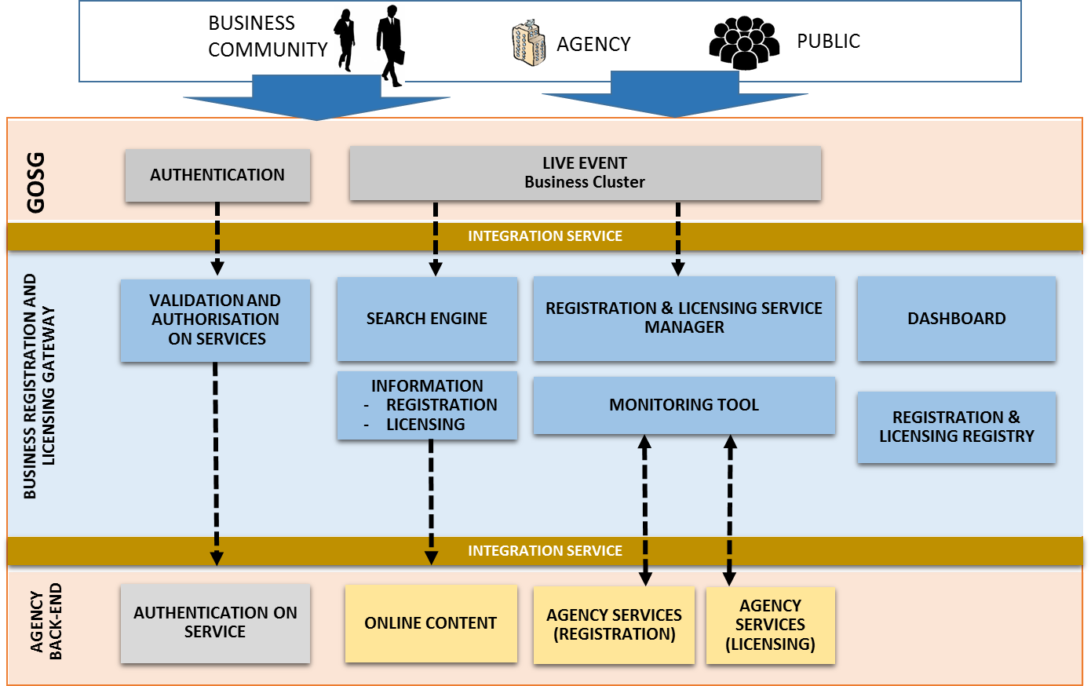

Reka bentuk struktur maklumat Gerbang Pendaftaran dan Pelesenan Perniagaan SME HIP 1 mestilah mengambil kira setiap komponen yang terlibat iaitu Government Online Services Gateway (GOSG), 17 sistem legasi agensi pendaftaran perniagaan dan agensi pelesenan perniagaan, Hab Perkongsian maklumat Kerajaan (HPMK) dan fungsian-fungsian serta penambah baikan yang disenarai baru berdasar fungsian sedia ada di 17 sistem legasi agensi pendaftaran perniagaan dan pelesenan perniagaan.

KOMPONEN | KETERANGAN
GERBANG PENDAFTARAN DAN PELESENAN PERNIAGAAN
Authentication on Services | Menerima kelulusan dan memberi kebenaran kepada pengguna yang telah berjaya log masuk di GOSG untuk menggunakan perkhidmatan yang ditawarkan di Gerbang Pendaftaran dan Pelesenan Perniagaan.
Search Engine | Enjin carian yang akan mencari dan mendapatkan maklumat daripada pangkalan data pendaftaran dan pelesenan perniagaan berpandukan kriteria carian yang dimasukkan oleh pengguna.
Information  - Registration  - Licensing | Data mengenai pendaftaran dan pelesenan yang telah diproses dan disimpan dalam server pangkalan data.
Registration & Licensing Service Manager | Mengurus permohonan perkhidmatan pendaftaran dan pelesenan perniagaan.
Dashboard Pendaftaran dan Pelesenan Perniagaan | Fungsi ini menyediakan antara muka bagi Business Intelligence (BI tools) dan monitoring tools daripada Hab Perkongsian Maklumat Kerajaan (HPMK) yang memaparkan bentuk ringkasan grafik pelbagai maklumat penting yang biasa digunakan untuk memberi gambaran keseluruhan bisnes.
Registration & Licensing Registry | Daftar yang menawarkan perkhidmatan pendaftaran dan pelesenan perniagaan.
AGENCY BACK-END
Authentication & Authorization on Services | Mengurus kelulusan bagi pengguna yang telah diberi kebenaran di GOSG untuk menggunakan perkhidmatan menggunakan Gerbang Pendaftaran dan Pelesenan Perniagaan di agensi.
Online Content | Informasi maklumat pendaftaran atau pelesenan perniagaan di portal agensi.
Agency Services (Registration) | Agensi yang menawarkan perkhidmatan pendaftaran perniagaan.
Agency Services (Licensing) | Agensi yang menawarkan perkhidmatan pelesenan perniagaan.

Berdasar kepada objektif, modul, fungsian dan cadangan penambahbaikan yang diperolehi semasa fasa kajian, kami akan mereka bentuk struktur maklumat berkaitan model pendaftaran perniagaan.

Reka bentuk struktur maklumat akan mengambil kira aspek perkhidmatan yang ditawarkan meliputi kitar hayat proses pendaftaran perniagaan dan proses pelesenan perniagaan bermula daripada permohonan baru sehingga penamatan. Kami akan membuat pemilihan perkhidmatan di Gerbang Pendaftaran dan Pelesenan Perniagaan yang mencetuskan (trigger) servis integrasi, menggguna pakai borang perkhidmatan dalam talian sedia ada di sistem legasi agensi (tanpa membangunkan semula borang di gerbang).

Struktur maklumat baru akan mengambilkira fungsi Federated Identification Authentication yang berfungsi sebagai single sign on (SSO) yang terdapat di GOSG bagi tujuan integrase dan sebagai satu-satunya langkah pengesahan.

Reka bentuk struktur baru maklumat juga akan mengambil kira faktor rekabentuk registry pendaftaran dan pelesenan bagi keperluan perkongsian maklumat antara agensi pendaftaran dan pelesenan perniagaan, penjanaan laporan serta statistik di Dashboard dan penjanaan nombor pendaftaran perniagaan tunggal.

- Membangunkan modul selenggara informasi model pendaftaran ;
perniagaan; dan

kami akan membangunkan modul selengara informasi pendaftaran dan pelesenan perniagaan berdasarkan struktur maklumat yang dibangunkan. Modul ini merupakan antara muka sistem kepada Pentadbir Data Lesen di PBM bagi kemasukan maklumat lesen perniagaan masing-masing. PBM akan membuat kemasukan informasi dan pemetaan lesen berdasarkan aktiviti perniagaan serta pemetaan PBM kepada bandar kawalan. Modul ini merupakan sumber kepada pangkalan data pelesenan perniagaan. Sehingga kini sebanyak 18,000 rekod lesen telah diwujudkan dan diselenggara.

- Membangunkan antara muka pengguna dan enjin carian.

Kami akan melaksanakan aktiviti-aktiviti membangunkan dashboard bagi kegunaan agensi pendaftar dan agensi pelesenan perniagaan. Antara laporan/ statistik yang diperlukan tidak terhad kepada perkara-perkara berikut:
- Laporan capaian perkhidmatan dalam talian pendaftaran perniagaan;
- Laporan capaian perkhidmatan dalam talian pelesenan;
- Laporan capaian informasi;
- Prestasi transaksi pendaftaran perniagaan;
- Prestasi transaksi permohonan pelesenan; dan
- Aktiviti dan behavior pengguna gerbang.

- Menambah Baik Gerbang bagi Meningkatkan User Experience dan Keperluan Sistem yang merangkumi perkara berikut:

- Melaksanakan penilaian tahap user experience gerbang sedia ada dan menyediakan laporan cadangan penambahbaikan;

Kami akan menaik taraf Gerbang sedia ada bagi meningkatkan ciri-ciri user experience dan menyediakan kemudahan kepada pelanggan mengakses maklumat dan perkhidmatan dalam talian berkaitan pendaftaran dan pelesenan perniagaan. Oleh itu, kami akan:
- Melaksana penilaian tahap user experience gerbang sedia ada dan menyediakan laporan cadangan penambahbaikan
- Menambah baik gerbang sedia ada berdasarkan penemuan penilaian tahap user experience yang telah dilaksanakan
- Menambah baik gerbang sedia ada bagi memenuhi keperluan dwi bahasa (Bahasa Malaysia dan Bahasa Inggeris), tidak termasuk kandungan
- Menambah baik keperluan fungsi sedia ada, termasuk antara muka pengguna bagi capaian informasi pendaftaran dan informasi pelesenan, serta capaian perkhidmatan dalam talian berkaitan servis integrasi yang dibangunkan
- Menambah baik modul selenggara informasi pelesenan perniagaan.
- Menambah baik gerbang sedia ada berdasarkan user experience
- Menambah baik gerbang sedia ada bagi dwi bahasa
- Menambah baik keperluan fungsi sedia ada.

- Membangunkan Dashboard Pendaftaran Dan Pelesenan Perniagaan yang
merangkumi perkara-perkara berikut:

Kami akan melaksanakan aktiviti-aktiviti membangunkan dashboard bagi kegunaan agensi pendaftar dan agensi pelesenan perniagaan. Antara laporan/ statistik yang akan dikemukakan kepada MAMPU adalah seperti berikut:

- Laporan capaian perkhidmatan dalam talian pendaftaran perniagaan
- Laporan capaian perkhidmatan dalam talian pelesenan
- Laporan capaian informasi
- Prestasi transaksi pendaftaran perniagaan
- Prestasi transaksi permohonan pelesenan
- Aktiviti dan behavior pengguna gerbang.

- Membangun Modul Pentadbiran Pengurusan Pengguna Gerbang mengikut kategori pengguna berikut:
Kami akan membangunkan Modul Pentadbiran Pengurusan Pengguna Gerbang mengikut kategori pengguna dashboard dan pentadbir data pendaftaran dan pelesenan.

